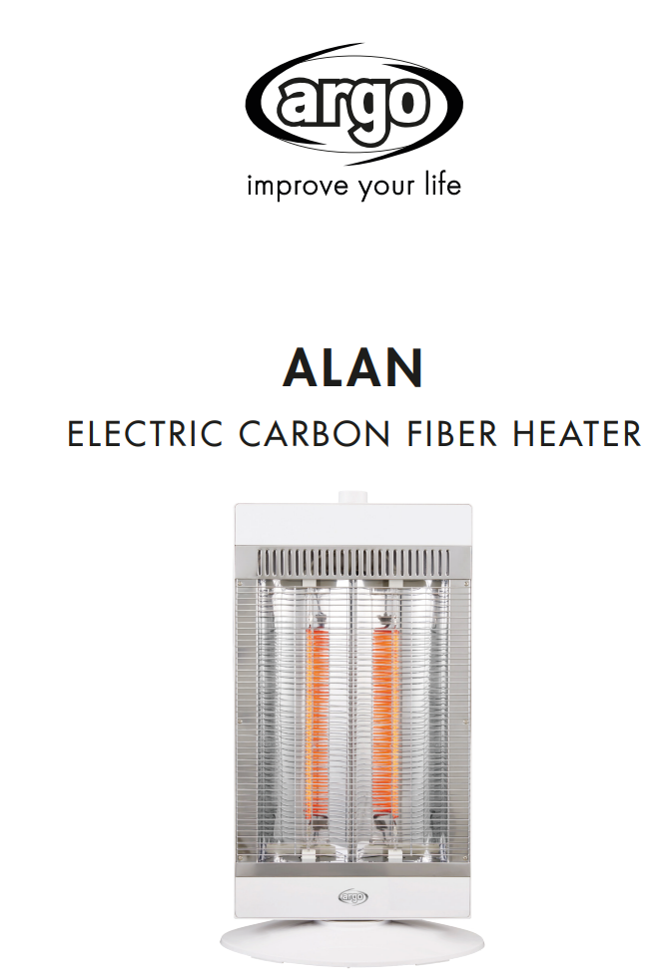Tento výrobok je vhodný iba pre dobre izolované priestory alebo príležitostné použitie.

ELEKTRICKÝ INFRAZÁŘIČ
INŠTRUKCIE
Pred použitím panelu alebo vykonávaním údržby si pozorne prečítajte pokyny. Dodržujte všetky bezpečnostné pokyny; nedodržanie pokynov môže viesť k nehodám a/alebo škodám. Uschovajte si tieto pokyny.

VŠEOBECNÉ BEZPEČNOSTNÉ INFORMÁCIE
• Používajte tento ohrievač z uhlíkových vlákien iba tak, ako je uvedené v tomto návode. Akékoľvek iné použitie, ktoré nie je odporúčané výrobcom, môže spôsobiť požiar, úraz elektrickým prúdom alebo zranenie osôb.
• Zaistite, aby sieťové napájanie zodpovedalo napätiu uvedenému na dátovom štítku ohrievača z uhlíkových vlákien (220-240V/50-60 Hz).
• Tento spotrebič môžu používať deti vo veku od 8 rokov a staršie a osoby so zníženými fyzickými, zmyslovými alebo duševnými schopnosťami alebo nedostatkom skúseností a znalostí, pokiaľ sú pod dohľadom alebo sú poučené o používaní spotrebiča bezpečným spôsobom a rozumejú súvisiace nebezpečenstvo.
• Deti sa so spotrebičom nesmú hrať.
• Čistenie a užívateľskú údržbu nesmú vykonávať deti bez dozoru.
• Tento výrobok nie je hračka.
• Deti do 3 rokov musia byť držané mimo dosahu, pokiaľ nie sú pod neustálym dohľadom.
• Deti vo veku od 3 do 8 rokov smú spotrebič zapínať/vypínať iba za predpokladu, že je umiestnený alebo inštalovaný v normálnej prevádzke.
pozíciu a že dostane dohľad alebo pokyny týkajúce sa bezpečného používania spotrebiča a rozumie nebezpečenstvo.
• Deti vo veku od 3 do 8 rokov nesmú zapájať zástrčku, nastavovať alebo čistiť spotrebič alebo vykonávať údržbu zo strany užívateľa.
• UPOZORNENIE: Niektoré časti tohto produktu sa môžu veľmi zahriať a spôsobiť popáleniny. Osobitnú pozornosť treba venovať deťom a
sú prítomní zraniteľní ľudia.
• VAROVANIE: Aby sa predišlo nebezpečenstvu spôsobenému nechceným resetovaním tepelnej poistky, tento spotrebič nesmie byť napájaný cez externé spínacie zariadenie, ako je časovač, alebo pripojený k obvodu, ktorý je pravidelne zapínaný a vypínaný utility.
• VAROVANIE: nepoužívajte ohrievač s ventilátorom s ovládačom alebo iným externým zariadením, ktoré aktivuje spotrebič automaticky, pretože hrozí nebezpečenstvo požiaru, pokiaľ je ohrievač ventilátora zakrytý alebo nesprávne umiestnený.
Neobmedzujte mriežky vstupu a výstupu vzduchu.
• Spotrebič sa pri používaní mierne zahrieva. Aby ste predišli popáleniu, VŠEOBECNÉ BEZPEČNOSTNÉ INFORMÁCIE nedovoľte, aby sa holá pokožka dotýkala horúcich povrchov.
• Zaistite, aby všetky predmety boli aspoň 1 meter od prednej a bočných strán spotrebiča.
• Ak spotrebič nepoužívate alebo ak chcete vykonávať čistenie, odpojte napájanie.
• Nepoužívajte ohrievač z uhlíkových vlákien v prašnom prostredí alebo v prítomnosti horľavých výparov (napr. v dielňach alebo garážach) alebo
výpary farby.
• Na spotrebič nič neklaďte, používajte ho na sušenie odevov.
• Spotrebič používajte v dobre vetranom priestore.
• Nevkladajte prsty alebo cudzie predmety do mriežok vstupu/výstupu vzduchu, pretože by to mohlo viesť k úrazu elektrickým prúdom alebo požiaru a mohlo by dôjsť k poškodeniu spotrebiča.
• Aby ste predišli riziku požiaru, neblokujte mriežky ani s nimi žiadnym spôsobom nemanipulujte, keď je ohrievač z uhlíkových vlákien v prevádzke.
• Spotrebič nepoužívajte, ak je kábel alebo zástrčka poškodená. Pokiaľ je napájací kábel poškodený, musí byť vymenený výrobcom popr.
jej službou technickej pomoci alebo v každom prípade osobou s obdobnou kvalifikáciou, aby sa predišlo akémukoľvek riziku.
• Ak je napájací kábel poškodený, musí ho vymeniť výrobca, predajca alebo podobne kvalifikovaná osoba, aby sa predišlo akémukoľvek
bezpečnostné riziká.
• Nepoužívajte spotrebič, ak spadol z výšky alebo bol akokoľvek poškodený. Obráťte sa na kvalifikovaný technický personál, aby preskúmal spotrebič alebo vykonal akékoľvek elektrické alebo mechanické opravy.
• Najčastejšou príčinou prehriatia je usadzovanie prachu v spotrebiči. Odstráňte usadeniny prachu odpojením spotrebiča zo zásuvky a vyčistením vývodov vzduchu a mriežok pomocou vysávača.
• Na čistenie tohto spotrebiča nepoužívajte abrazívne čistiace prostriedky. Čistite spotrebič pomocou vlhkej (nie mokrej) handričky opláchnutej v horúcom mydlovom roztoku
voda. Pred čistením vždy vytiahnite zástrčku zo zásuvky.
• Ak chcete odpojiť ohrievač uhlíkových vlákien, prepnite spínač do polohy OFF a vytiahnite zástrčku zo zásuvky. Zatiahnite iba za zástrčku. Pri odpájaní výhrevného telesa z uhlíkových vlákien neťahajte za kábel.
• Na kábel neklaďte žiadne predmety a neohýbajte ho.
• Neodporúča sa používať predlžovacie káble, pretože sa môžu prehriať a spôsobiť požiar. Na ovládanie viacerých spotrebičov nepoužívajte jeden predlžovací kábel.
• Neponárajte kábel, zástrčku ani žiadny iný prvok spotrebiča do vody alebo iných kvapalín.
• Nedotýkajte sa zástrčky mokrými rukami.
• Neumiestňujte ohrievač z uhlíkových vlákien nad iný zdroj tepla alebo do jeho blízkosti.
VAROVANIE: NEZAKRÝVAJTE OHRIEVAČ Z UHLÍKOVÉHO VLÁKNA, ABY STE ZABRÁNILI PREHRIATIU.
Nižšie uvedený symbol signalizuje vyššie uvedené varovanie:
• Ohrievač z uhlíkových vlákien môže spôsobiť riziko požiaru, pokiaľ je počas prevádzky zakrytý alebo príde do kontaktu s horľavým materiálom vrátane záclon, závesov, prikrývok atď.
• Nepripájajte spotrebič k elektrickej sieti, pokiaľ nebude riadne zmontovaný a umiestnený.
• Neveďte kábel pod kobercami. Nezakrývajte kábel prikrývkami, kobercami alebo podobnými materiálmi. Umiestnite kábel ďaleko od rušných oblastí alebo tam, kde nemôže byť náhodne vytiahnutý.
• Nepoužívajte ohrievač z uhlíkových vlákien v tesnej blízkosti vaní, spŕch, umývadiel alebo bazénov.
• Používajte spotrebič v kúpeľni.
• Vykurovacie teleso nesmie byť umiestnené tesne pod elektrickou zásuvkou.
• Nepoužívajte spotrebič vonku.
• Pri prvom spustení môže ohrievač uhlíkových vlákien vydávať mierny, neškodný zápach. Tento zápach je normálnym javom počiatočného zahriatia vnútorných vykurovacích telies a nemal by sa neskôr opakovať.
UPOZORNENIE: NEZÁVÄZAJTE SA NA TLAČIDLO ZAP/VYP AKO JEDINÝ PROSTRIEDOK NA ODPOJENIE NAPÁJANIA. PRI OPRAVE ALEBO PREMIESTŇOVANÍ OHRIEVAČA NA UHLÍKOVÉ VLÁKNO VŽDY ODPOJTE SIEŤOVÝ KÁBEL.
• Vykurovacie teleso z uhlíkových vlákien má vo vnútri horúce a iskriace alebo iskriace časti. Nesmie sa používať v potenciálne nebezpečných miestach, ako je horľavá, výbušná, chemicky zaťažená alebo mokrá atmosféra.
• Neklaďte ohrievač uhlíkových vlákien na mäkké povrchy, ako je posteľ, kde by sa mohli zablokovať otvory. Pri prevádzke vždy umiestnite ohrievač z uhlíkových vlákien na stabilný, plochý a rovný povrch, aby ste predišli možnosti prevrátenia ohrievača z uhlíkových vlákien. Umiestnite napájací kábel tak, aby na ňom neležalo ohrievač uhlíkových vlákien alebo iné predmety.
• Vždy odpojte ohrievač uhlíkových vlákien, keď ho nepoužívate.
• Aby ste predišli nehodám, vypnite jednotku, ak je bez dozoru.
• V prípade akýchkoľvek problémov (abnormálny hluk alebo podivný zápach) spotrebič okamžite vypnite, nepokúšajte sa ho opraviť a odneste ho do miestneho popredajného servisu.

POPIS
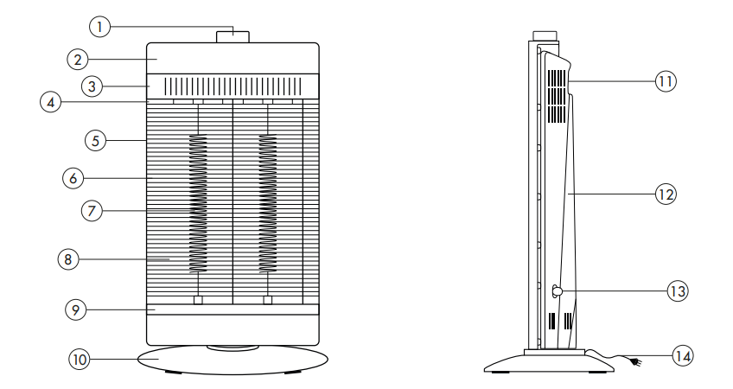
1. Gombík
2. Predný panel
3. Horná upevňovacia doska
4. Ochranná spona
5. Predný kryt
6. Ochranná mriežka
7. Odpory v uhlíkových vláknach
8. Reflektor
9. Spodná upevňovacia doska
10. Oscilačná základňa
11. Madlo
12. Zadný kryt
13. Káblová cievka
14. Napájací kábel

AKO ZOSTAVIŤ INFRAZÁRIČ
1. Vyberte telo infražiariča z krabice a plastového vrecka (obrázok 1).
2. Odstráňte dve skrutky pod infražiaričom (obrázok 2).
3. Upevnite základňu k spodnej časti (obrázok 3). Dávajte pozor na smer základne.
4. Upevnite základňu a telo pomocou dvoch skrutiek (obrázok 4). 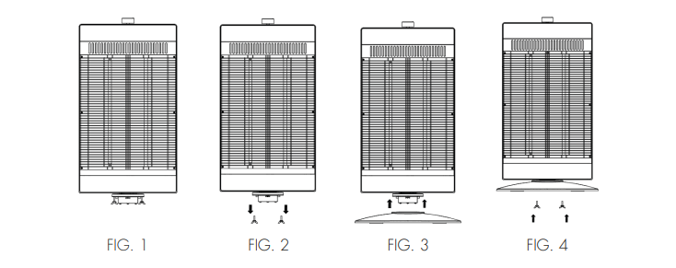

OVLÁDACÍ KNOFLÍK
1. OFF: keď sa gombík prepne do polohy „OFF“, výrobok sa vypne;
2. ECO (500 W + osc): otočením gombíka na uvedený režim ohrievač pracuje v režime ECO s osciláciou;
3. COMFORT (1000 W + osc): otočením gombíka na uvedený režim kúrenia pracuje v režime COMFORT s osciláciou;
4. ECO (500 W): otočením gombíka na uvedený režim kúrenia pracuje v režime ECO
5. COMFORT (1000 W): otočením gombíka na uvedený režim kúrenia pracuje v režime COMFORT

ÚDRŽBA A SKLADOVANIE
1. Pred údržbou nezabudnite vytiahnuť zástrčku zo zásuvky. Zástrčka by sa nemala vyťahovať mokrými rukami.
2. Nevykonávajte údržbu, kým spotrebič úplne nevychladne.
3. Počas údržby spotrebič nezvlhčujte a nestriekajte naň vodu.
4. Na čistenie hlavnej časti ohrievača a reflektora použite mäkkú handričku. Pokiaľ je čistený povrch veľmi znečistený, navlhčite handričku pred čistením teplou vodou alebo neutrálnym/jemným čistiacim prostriedkom. Na konci tejto operácie použite mäkkú, suchú handričku na odstránenie prebytočnej vlhkosti.
5. Na farbu alebo náterové živice neaplikujte riedidlá, benzín, alkohol, petrolej, benzén, abrazívne prášky, alkalické čistiace prostriedky, tvrdé kefy a podobne.
6. Ak sa na spoji medzi zástrčkou a zásuvkou pri dlhodobom používaní objaví prach alebo vlhkosť, vyberte zástrčku a očistite suchou handričkou a potom ju znovu vložte.
Pri čistení reflektora postupujte takto:
• Odstráňte skrutku na ochrannej spone a vytiahnite ochrannú sponu (obrázok A).
• Zatlačte na ochranu zdola nahor a potom ju jemne vytiahnite (obrázok B).
• Odstráňte prach z reflektora a očistite rúrkový odpor vlhkou handričkou. Dávajte pozor, aby ste pri čistení nepoškodili odpor.
• Očistite reflektor a rúrkový odpor jednou alebo dvakrát suchou handričkou a uistite sa, že na nich nie je voda.
• Po vyčistení ho znovu nainštalujte v opačnom poradí ako pri demontáži a uistite sa, že sú skrutky bezpečne utiahnuté.
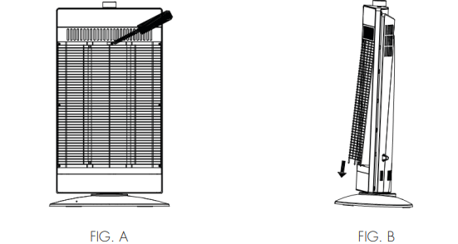

PRED ČISTENÍM ALEBO ÚDRŽBOU SPOTREBIČ VŽDY VYPOJTE ZO ZÁSUVKY.

DÔLEŽITÉ: NEPONORUJTE OHRIEVAČ DO VODY.

Čistenie vonkajšieho povrchu spotrebiča

Pred vykonávaním akejkoľvek údržby alebo premiestnením spotrebič vypnite a odpojte zo zásuvky. Na odstránenie prachu z ohrievača použite mäkkú handričku. Ak je ohrievač nadmerne znečistený, použite mäkkú handričku navlhčenú vodou a jemným čistiacim prostriedkom pri teplote nižšej ako 50 °C. Pred použitím nechajte ohrievač úplne vyschnúť. Nepoužívajte korozívne čistiace prostriedky alebo rozpúšťadlá, ako je benzín. Zariadenie neumývajte vodou. Na čistenie nepoužívajte oleje, chemické látky alebo iné predmety, ktoré by mohli poškodiť povrch. Na odstránenie prachu z mriežok vstupu/výstupu vzduchu použite vysávač.

ÚLOŽNÝ PRIESTOR
Pokiaľ sa spotrebič dlhšiu dobu nepoužíva, musí byť uložený spolu s týmto návodom v pôvodnom obale na chladnom a suchom mieste OBR. A a Obr. B

POVINNÉ INFORMÁCIE PRE ELEKTRICKÉ LOKÁLNE OHRIEVAČE PRIESTORU.
Požiadavky na ekodizajn - Povinné informácie o výrobku - NARIADENIE KOMISIE (EÚ) 2015/1188 z 28. apríla 2015, ktorým sa stanovujú podrobné pravidlá na uplatňovanie smernice Európskeho parlamentu a Rady 2009/125/ES o požiadavkách na ekodizajn miestnych ohrievačov priestoru.

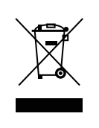
LIKVIDÁCIA
INFORMÁCIE O SPRÁVNEJ LIKVIDÁCII PRODUKTU V SÚLADE S EURÓPSKOU SMERNICOU 2012/19/EÚ
Na konci svojej životnosti nesmie byť toto zariadenie likvidované ako domový odpad. Musí sa odovzdať do špeciálnych miestnych zberných stredísk komunálneho odpadu alebo k predajcovi poskytujúcemu túto službu. Likvidácia
elektrických a elektronických zariadení oddelene predchádza možným negatívnym vplyvom na životné prostredie a ľudské zdravie vyplývajúcim z nevhodnej likvidácie a umožňuje ich opätovné využitie a recykláciu za účelom dosiahnutia významných úspor energie a zdrojov. Aby bola zdôraznená povinnosť likvidovať toto zariadenie oddelene, je výrobok označený preškrtnutou popolnicou.

